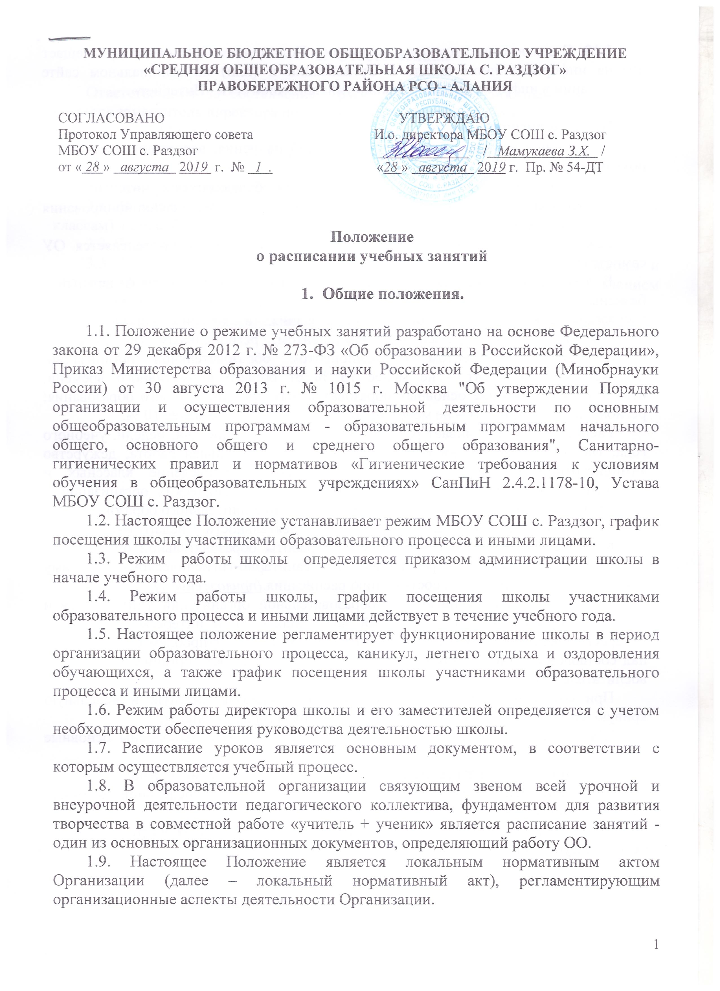
1.10. С целью ознакомления с настоящим Положением Организация размещает его на информационном стенде в Организации и (или) на официальном сайте Организации в информационно-телекоммуникационной сети «Интернет».

Цели расписания уроков:
- создание наиболее оптимальных условий обучения, воспитания и развития обучающихся;
- создание комфортных условий деятельности обучающихся и учителей;
- организация нормального эффективного режима функционирования образовательной организации.
Режим работы по пятидневной или шестидневной неделе определяется ОУ самостоятельно.
В практической работе образовательной организации используется федеральный базисный учебный план, разработанный на основе федерального компонента государственного стандарта общего образования, в котором устанавливается соотношение между федеральным компонентом, региональным (национально-региональным) компонентом и компонентом образовательной организации: федеральный компонент – не менее 75 % от общего нормативного времени, отводимого на освоение основных образовательных программ общего образования; региональный компонент – не менее 10 %; компонент ОУ – не менее 10 %.
Расписание устанавливает распорядок занятий в течение дня, недели, учебного года. На его основе организуется внеклассная и внешкольная работа, дежурство администрации и учителей, работа библиотеки и проведение классных и общешкольных родительских собраний, деятельность ученических организаций и связь с общественностью, работа кружков и секций дополнительного образования.
Для создания оптимальных условий деятельности педагогического и ученического коллективов и эффективности работы образовательной организации необходимо учитывать требования к санитарно-гигиеническому режиму образовательного процесса и составлению расписания.(приложение 1).
При составлении расписания в образовательной организации учитываются и интересы обучающихся, и социальный заказ родителей, и интересы учителей, и интересы младшего обслуживающего персонала. Разрешение проблем в ходе работы над составлением расписания нацеливать на целесообразность организации учебно-воспитательного процесса (приложение 2).
При составлении расписания необходимо учитывать дневную и недельную кривую изменения работоспособности обучающихся (приложение 3).
Школьное расписание оценивается положительно, если выполнены основные требования (приложение 4):
-неравномерность распределения учебной нагрузки в течение недели;
-один или два «пика» (не более двух) распределения недельной нагрузки, исключая понедельник и субботу;
-один день с наименьшей учебной нагрузкой, минимальная нагрузка в конце недели (в субботу).

- Ответственные

Ответственным за составление расписания по должностным обязанностям является заместитель директора по учебно-воспитательной работе.

- Порядок работы над расписанием

Расписание составляется один раз в год
3.1. В течение года расписание может корректироваться (индивидуально по классам) в связи болезнью педагогов и по другим уважительным причинам.
3.2. Стабильное расписание составляется к 10 сентября.
3.3. После составления расписания оно утверждается директором школы и согласовывается с председателем профсоюзного комитета школы, Управлением образования.
3.4. Исправления в расписании учителями и обучающимися не допускаются.

Приложение 1

Требования к санитарно-гигиеническому режиму образовательного процесса

В соответствии со ст.28 Федерального закона «О санитарно-эпидемиологическом благополучии населения» программы, методики и режимы воспитания и обучения в части гигиенических требований допускаются при наличии санитарно-эпидемиологического заключения о соответствии их санитарным правилам: гигиенические требования к максимальным величинам образовательной нагрузки:
Класс | Максимально допустимая недельная нагрузка в часах
 | при  шестидневной  неделе | при  пятидневной  неделе
1 | - | 21
2,4 | 26
5 | 32
6 | 33
7 | 35
8 | 36
9 | 36
10 | 37
11 | 37
- часы факультативных, групповых и индивидуальных занятий должны входить в объем максимально допустимой нагрузки;
- продолжительность урока не должна превышать 45 минут;
- учебные занятия следует начинать не ранее 8 часов;
- в начальных классах плотность учебной работы обучающихся на уроках по основным предметам не должна превышать 80 %. С целью профилактики утомления, нарушения осанки, зрения обучающихся на уроках проводятся физкультминутки и гимнастика для глаз при обучении письму, чтению, математике;
- расписание уроков составляется отдельно для обязательных и факультативных занятий;
- факультативные занятия следует планировать на дни с наименьшим количеством обязательных уроков;
- в начальных классах сдвоенные уроки не проводятся;
- для обучающихся в 5-9-х классах сдвоенные уроки допускаются для проведения лабораторных, контрольных работ, уроков технологии, физкультуры целевого назначения;
- сдвоенные уроки по основным и профильным предметам для обучающихся в 5-9-х классах допускаются при условии их проведения следом за уроком физкультуры или чередованием предметов;
- в 10-11-х классах допускается проведение сдвоенных уроков по основным и профильным предметам;
- для предупреждения и сохранения оптимального уровня работоспособности в течение недели обучающиеся должны иметь облегченный учебный день;
- при составлении расписания уроков следует чередовать в течение дня и недели для обучающихся I уровня основные предметы с уроками музыки, изобразительного искусства, технологии, физкультуры, а для обучающихся II и III уровней обучения – предметы естественно-математического и гуманитарного циклов;
- расписание уроков строится с учетом хода дневной и недельной кривой умственной работоспособности обучающихся;
- расписание составлено неправильно, когда наибольшее число баллов приходится на крайние дни недели или когда оно одинаково во все дни недели.

Приложение 2

Основные требования к составлению расписания учебных занятий

Расписание занятий должно обеспечить выполнение следующих требований:
Необходимо создать наилучшие условия для обеспечения эффективного труда обучающихся: обеспечить учет санитарно-гигиенических норм, динамики дневной и недельной работоспособности обучающихся, сложности учебных предметов для восприятия обучаемыми.
Необходимо обеспечить высокий уровень эффективности труда учителя:
- обеспечить учет требований к расписанию, отраженных во внутришкольном коллективном договоре,
- создать оптимальные условия для учебно-воспитательной работы учителя в качестве учителя-предметника и в качестве классного руководителя, учителя-предметника и воспитателя группы продленного дня, учителя-предметника и педагога дополнительного образования.
Необходимо учесть требования нормативных документов, регулирующих работу ОУ: исполнять требования нормативных документов как вышестоящих организаций, так и внутришкольных.
Необходимо создать оптимальные условия для обеспечения единства урочной, внеурочной работы и условий для развития дополнительного образования: обеспечить целостную взаимосвязь урочной системы ОУ с внеурочной (совещания, классные часы, мероприятия, факультативы, спецкурсы, индивидуально-групповые консультации, профориентационная работа, кружки, секции).
Необходимо учесть материально-технические возможности:
- предоставить равные возможности для занятий в соответствующих учебных кабинетах, спортивных залах, , для пользования библиотекой,
- создать условия для эффективного использования технических средств.

Приложение 3

Учёт работоспособности и её динамики в процессе учебной деятельности

Работоспособность обучающихся не остается неизменной в течение дня или недели.
Наиболее благоприятные и неблагоприятные дни недели

Классы | Благоприятные дни | Неблагоприятные дни
1-4 | Вторник, среда, четверг | Понедельник, пятница, суббота
5 | Понедельник, вторник | Среда - суббота
6 | Вторник, четверг, пятница, суббота | Понедельник, среда
7-8 | Вторник, среда, четверг, суббота | Понедельник, пятница
9-11 | Среда, четверг, пятница | Понедельник, вторник, суббота

Работоспособность второй половины дня и недели больше подвержена колебаниям и ниже, чем в первой половине.
Предметы по степени «трудности» («трудность» – довольно условное и относительное понятие) в педагогической практике принято делить на 4 группы:
1 группа – русский язык, родной язык (в национальной школе), математика, химия, физика, иностранный язык;
2 группа – природоведение, биология, география, астрономия;
3 группа –литература, история, экономическая культура, черчение;
4 группа – технология, изобразительное искусство, музыка, физическая культура, ОБЖ. «Трудными» предметами являются и те, с которыми обучающиеся встречаются впервые: химия (8кл.), физика (7кл.), иностранный язык (5кл.) и т.д.

Приложение 4

Основные этапы работы над составлением расписания уроков

1 этап (подготовительный, аналитический):
анкетирование учителей по вопросам нагрузки на новый учебный год (февраль, март);
анкетирование родителей и обучающихся по вопросам организации учебно-воспитательного процесса (январь - март);
сбор необходимых документов и материалов.
Методика составления расписания уроков и оптимальная организация учебно-воспитательного процесса должны находить свое отражение в диагностике выстраивания работы ОУ, в учете пожеланий всех участников образовательного процесса. Этому способствует анкетирование обучающихся, родителей, педагогических работников.
Кроме аналитических данных, необходимы рабочие материалы для практической части составления расписания уроков.

Перечень материалов, необходимых для составления расписания:

-учебный план ОУ, согласованный с вышестоящими инстанциями;
-сведения о количестве классов и наполняемости классов (согласно ОШ);
-сведения о делении классов на подгруппы, паспорт класса;
-сведения о классных руководителях и закрепление классов за учебными кабинетами;
-сведения о количестве учебных кабинетов, их вместимости, закрепление за учителями;
-распределение классов и параллелей по сменам с учетом возможностей размещения классов по учебным кабинетам;
-расписание звонков;
-информация от директора ОУ об обязательных методических днях администрации, об организации преподавательской деятельности администрации;
-анкеты учителей с пожеланиями по организации их деятельности, сдваивании уроков;
-сведения об обязательных днях для организации предпрофильной и профильной подготовки обучающихся 9-11-х классов на основании договоров ОО с вузами, ссузами;
-сведения о совместителях;
-сводная информация по нагрузке учителей.
2 этап (практический):
заготовки форм необходимых таблиц: таблицы детского и взрослого расписаний, занятость кабинетов,
одновременное заполнение таблиц детского и взрослого расписаний и их постоянная корректировка во время заполнения,
выверка учебной нагрузки по учителям и по классам,
расстановка кабинетов и заполнение таблицы занятости кабинетов;
3 этап (оценочный):
проверка рационального использования сил педагогов, ограничение количества «окон» до минимума,
проверка обязательных методических дней учителей и администрации, количества часов дневной нагрузки (не должно превышать 8 уроков),
гигиеническая оценка расписания;
4 этап (информационный):
сообщение расписания всем участникам образовательного процесса,
получение и переработка информации по корректировке расписания уроков,
регулярная своевременная информация об изменениях в расписании уроков.

Замена уроков
Ежедневное изменение режима учебной деятельности с учетом:
нахождения учителей на больничном, на курсах повышения квалификации, на семинарах, конкурсах и т.д.
Замена уроков качественна, если она: рациональна, своевременна, доступна и учителям, и обучающимся.

Перечень, необходимых материалов:
-расписание звонков;
-расписание уроков по учителям;
-таблица занятости учебных кабинетов и спортивных залов;
-таблица свободных учебных кабинетов;
-таблица замены;
-список учителей, отсутствующих в данный учебный день.

